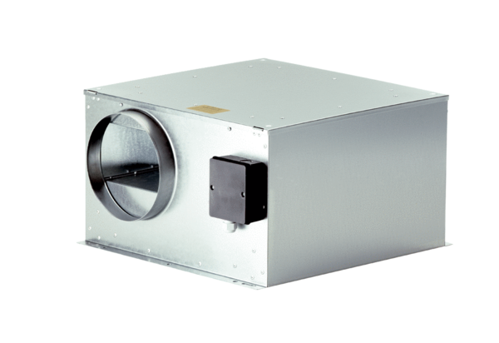Zvučno izolirana kutija za odsisni zrak ECR-A 12Jedinica za pakiranje: 1 komAsortiman: C
Broj artikla: 0080.0565Proizvođač: MAICO

